Naciones  Unidas | 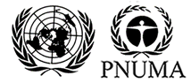

UNEP/MC/COP.5/Dec.1

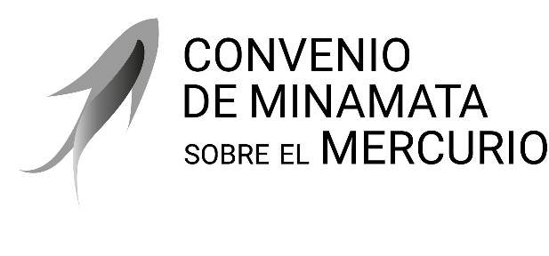 |  | Distr. general  24 de noviembre de 2023  Español  Original: inglés

Conferencia de las Partes en el Convenio
de Minamata sobre el Mercurio
Quinta reunión
Ginebra, 30 de octubre a 3 de noviembre de 2023
Decisiones adoptadas por la Conferencia de las Partes en el Convenio de Minamata sobre el Mercurio en su quinta reunión
MC-5/1: los efectos de la contaminación por mercurio en los Pueblos Indígenas y las comunidades locales
La Conferencia de las Partes,
Reafirmando la Declaración de Río sobre el Medio Ambiente y el Desarrollo, de junio de 1992, así como la resolución 70/1 de la Asamblea General de septiembre de 2015 titulada “Transformar nuestro mundo: la Agenda 2030 para el Desarrollo Sostenible“,
Recordando la resolución A/HRC/RES/54/12 del Consejo de Derechos Humanos sobre los derechos humanos y los Pueblos Indígenas,
Recordando también la resolución WHA76.16 de la Asamblea Mundial de la Salud, de mayo de 2023, titulada “La salud de los Pueblos Indígenas”,
Recordando además la decisión MC-4/4 en la que se exhorta a las Partes a que fomenten la participación de los Pueblos Indígenas, las comunidades locales y otros interesados en la elaboración y la aplicación de los planes de acción nacionales relativos al artículo 7 del Convenio de Minamata sobre el Mercurio,
Observando con preocupación que los Pueblos Indígenas, al igual que las comunidades locales, son particularmente vulnerables a la exposición al mercurio y se encuentran entre los primeros en sufrir los graves efectos adversos para la salud y el medio ambiente derivados de la contaminación por mercurio debido a su estrecha relación con el medio ambiente y sus recursos, y acogiendo con beneplácito el papel de los Pueblos Indígenas y de las comunidades locales, y en particular la participación de las mujeres y las niñas, que han padecido los efectos del mercurio con resiliencia, en la consecución del objetivo del Convenio de Minamata y las metas y los objetivos de la Agenda 2030 para el Desarrollo Sostenible,
Reconociendo que el respeto de los conocimientos, las culturas y las prácticas tradicionales indígenas contribuye al desarrollo sostenible y equitativo y a la gestión adecuada del medio ambiente,
- Toma nota de la importancia de ampliar la participación de los Pueblos Indígenas y de las comunidades locales en la ejecución de los proyectos y programas emprendidos en el marco del Convenio de Minamata;
- Alienta a las Partes a que apoyen, según proceda, la participación de las organizaciones de los Pueblos Indígenas, así como de las comunidades locales y otros interesados pertinentes, en las reuniones de la Conferencia de las Partes y otros procesos conexos;
- Alienta también a las Partes y a otros interesados pertinentes a que promuevan políticas que permitan a los Pueblos Indígenas y a las comunidades locales, beneficiarse de la difusión de información, sensibilización y educación sobre las emisiones y liberaciones de mercurio, así como contribuir a su difusión, incluso a través de la Plataforma de los Pueblos Indígenas del Convenio de Minamata;
- Solicita a la Secretaría que, con sujeción a la disponibilidad de recursos, recopile opiniones e informe a la Conferencia de las Partes en su sexta reunión sobre las necesidades y prioridades de los Pueblos Indígenas y las comunidades locales, con respecto a los efectos del mercurio en su salud, medios de subsistencia, cultura y conocimientos, con la finalidad de ir definiendo posibles soluciones en el futuro.

